# 冲刺报告（六）

## 昨天做了什么

聂闽鹭：跟前天的任务差不多

郑钧：完成登入信息反馈

苏凯昕：还是对照功能的布局

林仕峰：员工信息查询，检索

林伟涛：关键字匹配完成，这个功能主要是配合仕峰的查询

## 今天做了什么

聂闽鹭：照旧，开始学习如何测试项目然后写测试报告

郑钧：安全检测

苏凯昕：依旧

林仕峰：信息统计

林伟涛：关键字匹配差不多了

## 明天做了什么

聂闽鹭：写冲刺总结加测试报告

郑钧：找bug

苏凯昕：我没啥事了

林仕峰：因该能完成信息的统计

林伟涛：测试模块

## 遇到的问题

聂闽鹭：这测试看着就难

郑钧：目前没啥事

苏凯昕：展示没有

林仕峰：一开始统计到了错误的信息没发现，后来被队员指出后改正

林伟涛：我觉得还得再检查检查

## 会议

今天队长家里有点事，所以不在学校，所以采用线上

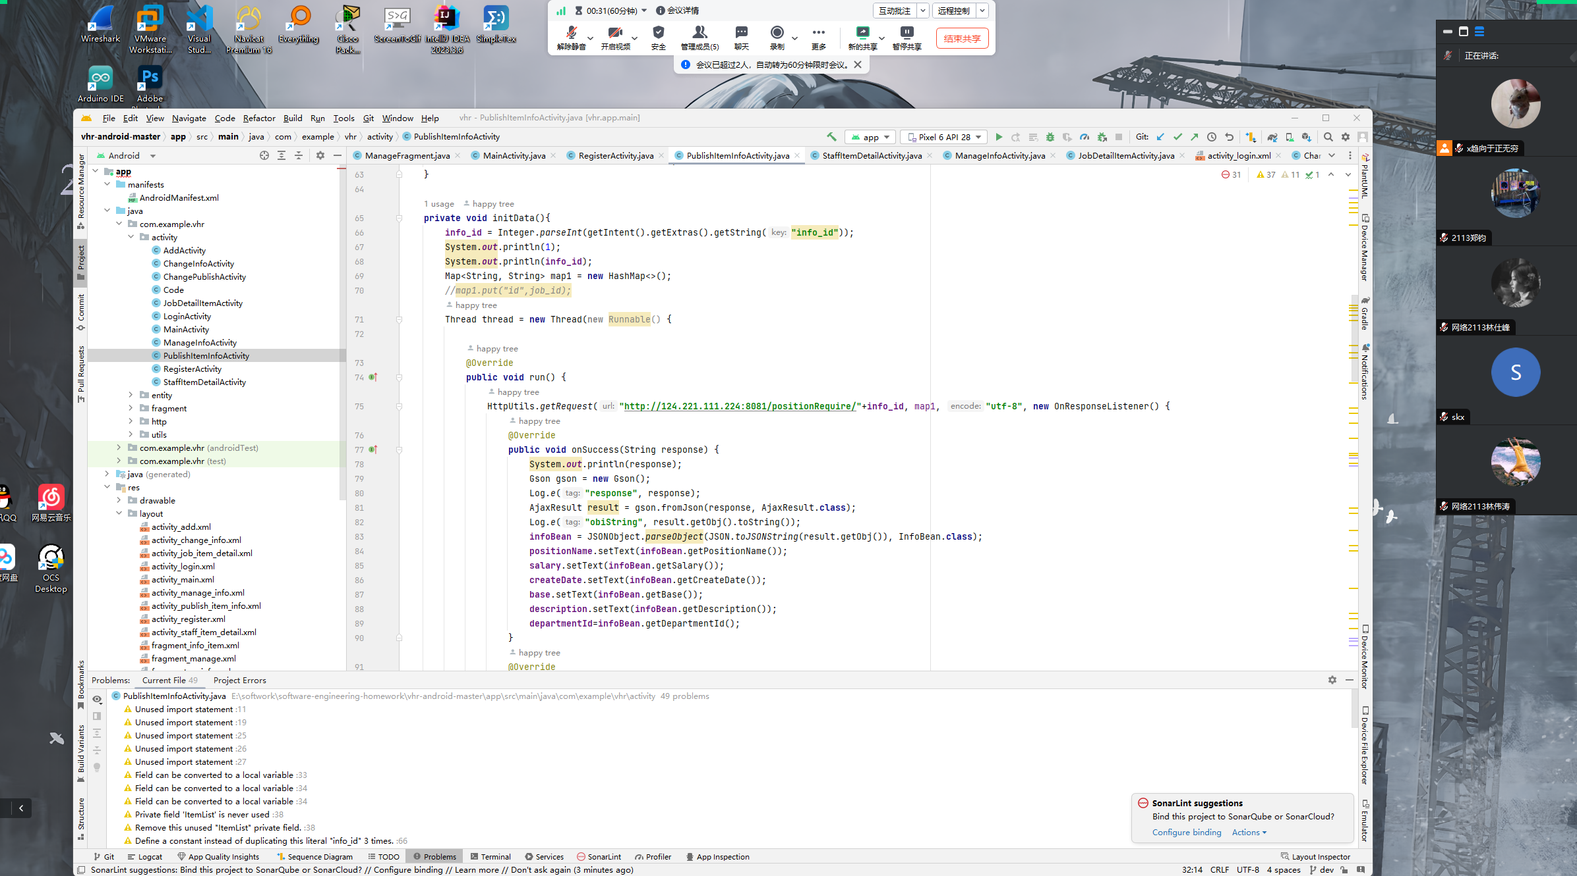

## 燃尽图

## 代码量

信息统计

